上海移动研究院
自动化运维平台POC测试方案

上海亚安信息技术有限公司
2026年4月

文档变更记录
版本 | 日期 | 作者 | 变更说明
v1.0 | 2026年4月 | 上海亚安 | 自动化运维平台POC测试方案
v1.1 | 2026年6月16日 | Codex | 按测试用例重做当前平台截图取证，并补充预评估填写结果

目录
- POC测试概述
- 测试目标与范围
- 测试环境要求
- 测试架构
- 测试执行计划
- POC验收标准
- 人员分工
- 附录
  - 附录A：端口开放清单
  - 附录B：详细测试用例
  - 附录C：Pre-POC检查清单
  - 附录D：测试结果记录表

1. POC测试概述

1.1 背景
上海移动研究院当前使用云智慧监控平台，主要依赖Trap方式纳管设备，需通过MIB库解析OID，配置复杂且被动。该平台作为CMDB的数据来源，但CI属性（如设备位置、管理员）需手动维护，自动化程度低。目前纳管规模约为：网络设备1000台、服务器300台，涵盖网络设备、服务器、操作系统、安全设备等企业基础设施。
当前面临三大核心痛点：
①原厂支持乏力，云智慧平台的售后及研发响应能力下降，无法满足业务发展和故障处理需求；
②用户体验差，平台随时间推移变得臃肿，运行效率降低，从辅助工具变成了运维负担；
③监控手段落后，依赖Trap的被动模式导致发现不及时，资产台账属性过于粗放，不满足精细化管理要求。
本次POC旨在验证我方信创ITOM平台能否解决上述痛点，重点评估产品在信创环境下的可用性及对现有云智慧平台的替代可行性。

1.2 POC目标
本次POC旨在验证卓迈运维监控平台能否解决上述问题，核心验证目标：
- 统一监控：跨区域集中管理网络设备、服务器、虚拟化、数据库
- 动态拓扑：自动生成网络拓扑（含二层拓扑），快速定位故障
- 快速告警：故障实时发现并多渠道推送
- 流量分析：网络会话、五元组等流量分析能力
- 配置管理：设备配置备份与变更检测
补充说明（2026-06-16）：本次填写结果基于当前 OneOPS 平台本地运行环境（前端 http://127.0.0.1:3001、后端 http://127.0.0.1:8080/api/v1）完成的“按测试用例编号组织”的前端预评估与真实页面截图，不等同于上海移动研究院现场设备联调和最终验收结果。文中“实际结果/状态”表示当前版本支持度判断，现场 POC 时仍需按原测试步骤逐项复核。

2. 测试目标与范围

2.1 本次POC测试范围
编号 | 模块 | 用例名称 | 优先级
TC-01 | 设备发现 | SNMP自动发现网络设备 | P0
TC-02 | 拓扑管理 | 自动生成网络拓扑图（含二层拓扑） | P0
TC-03 | 统一视图 | 多区域分组监控 | P0
TC-04 | 告警管理 | 阈值告警触发与邮件推送 | P0
TC-05 | 告警管理 | 告警升级规则 | P1
TC-06 | 服务器监控 | Linux服务器性能监控 | P1
TC-07 | 服务器监控 | Windows服务器性能监控 | P1
TC-08 | 虚拟化监控 | VMware/Hyper-V监控 | P1
TC-09 | 数据库监控 | MySQL/Oracle监控 | P1
TC-11 | 网络及安全设备监控 | 网络设备性能及接口监控 | P1
TC-12 | 流量监控 | 网络会话、五元组等流量分析 | P1
TC-14 | 配置管理 | 设备配置备份与变更检测 | P1
TC-10 | 报表管理 | 自定义报表导出 | P2
TC-13 | WAN IP监控 | 出口IP可用性及抖动监控 | P2
TC-15 | 机房视图（可选） | 机柜图/机房图展示 | P2（可选）
优先级说明：P0=必须验证，P1=重要验证，P2=可选验证

2.2 本次POC不包含内容
- 应用性能透视（代码级追踪）
- 与OA系统的完整集成开发（仅验证接口调用能力）
- 高可用部署
- 日志审计与合规报表（如需验证可扩展）

3. 测试环境要求

3.1 上海移动研究院需提供的设备
类型 | 设备/系统 | 数量 | 用途
网络设备 | 核心交换机（Cisco/华为） | 2台 | SNMP监控、拓扑发现、接口监控、流量分析
网络设备 | 接入交换机 | 2-3台 | 设备自动发现、二层拓扑
网络设备 | 防火墙 | 1台 | 网络设备监控、流量分析
服务器 | Windows Server 2016+ | 2台 | OS监控验证
服务器 | Linux（CentOS/麒麟） | 2台 | OS监控验证
虚拟化 | VMware ESXi 或 Hyper-V | 1台 | 虚拟化监控验证
数据库 | MySQL / Oracle | 1套 | 数据库监控验证
网络 | 出口IP地址 | 1-2个 | WAN IP可用性及抖动监控
网络 | NetFlow/sFlow/NetStream | 已配置 | 流量分析数据源
机房（可选） | 机柜/机房布局信息 | — | 机柜图/机房图展示验证

3.2 上海移动研究院需开放的权限与信息
资源类型 | 所需信息 | 备注
网络设备 | SNMP共同体字符串（只读） | 用于设备发现、接口监控、二层拓扑
网络设备 | SSH/Telnet账号 | 用于配置备份与变更检测
网络设备 | NetFlow/sFlow配置 | 流量分析数据输出
Windows服务器 | Administrator账号或SNMP | 用于性能监控
Linux服务器 | root账号或SSH密钥 | 用于性能监控
虚拟化平台 | vCenter/ESXi只读账号 | 用于虚拟化监控
数据库 | 只读账号 | 用于数据库监控
邮件服务器 | SMTP地址、账号 | 测试邮件告警
机房（可选） | 机柜布局图、设备U位信息 | 用于机柜图/机房图展示
网络 | 监控服务器与被监控设备网络互通 | 详见附录A端口清单

3.3 上海移动研究院提供的服务器资源
资源类型 | CPU | 内存 | 磁盘 | 操作系统 | 数据库 | 数量 | 说明
NMS  监控平台 | 8核（海光/鲲鹏/飞腾） | 16GB | 300GB | 麒麟 V10 / UOS （推荐麒麟） | PostgreSQL（产品自带，信创适配） | 1台 | 可部署于上海移动研究院提供的信创虚拟机

4. 测试架构

4.1 部署架构图
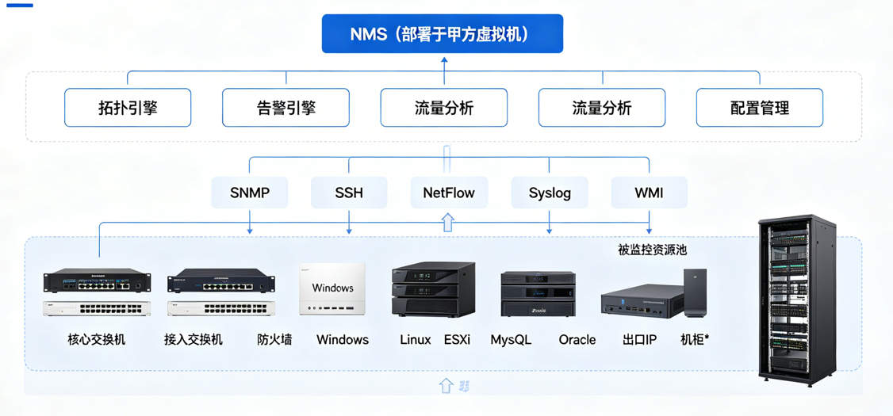

4.2 数据采集方式
监控类型 | 采集方式 | 端口 | 说明
网络设备发现 | SNMP | UDP 161 | 读取设备ARP表、CDP/LLDP邻居信息
网络设备性能 | SNMP | UDP 161 | CPU/内存/接口流量
二层拓扑 | SNMP + LLDP/CDP | UDP 161 | 交换机端口连接关系、MAC地址表
流量分析 | NetFlow/sFlow/NetStream | UDP 9996 | 五元组分析
服务器监控 | SSH/WMI/SNMP | TCP 22/5985/UDP 161 | 性能数据采集
虚拟化监控 | vCenter API | HTTPS 443 | 虚拟机状态监控
数据库监控 | JDBC/ODBC | 3306/1521 | 只读账号
配置管理 | SSH/Telnet | TCP 22/23 | 配置备份与变更
WAN IP监控 | ICMP/Ping | — | 出口IP可用性
机柜图（可选） | 手动导入/自动发现 | — | 机柜布局、设备U位

4.3 拓扑说明

4.3.1 拓扑类型及用途
拓扑类型 | 展示内容 | 故障定位用途 | POC验证
三层拓扑 | 网络设备 IP 连接关系、路由路径 | 定位网络层故障、路由问题 | ✓ P0
二层拓扑 | 交换机端口连接关系、VLAN、MAC地址表 | 定位接入层故障、环路问题 | ✓ P1
机房图 | 机房内机柜分布、设备物理位置 | 快速定位物理设备位置 | 可选 P2
机柜图 | 设备在机柜中的 U 位、前后视图 | 指导现场运维人员操作 | 可选 P2

4.3.2 二层拓扑说明
二层拓扑是网络故障排查的核心工具，本次POC重点验证以下能力：
功能 | 说明 | 数据来源
端口连接关系 | 展示交换机端口与端口/设备的连接 | SNMP读取桥接表、LLDP/CDP邻居
VLAN 拓扑 | 按VLAN隔离展示设备连接关系 | SNMP读取VLAN配置
MAC 地址追踪 | 定位设备所在的交换机端口 | SNMP读取MAC地址表
环路检测 | 识别网络中的环路风险 | STP信息 + 拓扑计算
二层拓扑示例：
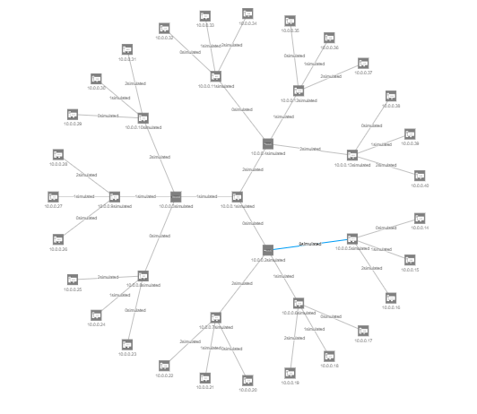
说明：二层拓扑展示交换机端口的连接关系，
点击端口可查看对端设备、VLAN、MAC地址等信息

4.3.3 机房图/机柜图说明（可选验证项）
如果上海移动研究院有数据中心可视化需求，可验证以下能力：
功能 | 说明 | 数据来源
机房概览 | 展示机房整体布局、机柜分布 | 手动导入/第三方集成
机柜视图 | 展示设备在机柜中的 U 位占用 | 手动配置/自动发现
设备状态着色 | 设备正常/异常用颜色标识 | 关联监控状态
远程 KVM | 从机柜图跳转至设备管理界面 | 集成 KVM/iLO
注：机柜图/机房图非本次POC核心验证项，如有需求可纳入P2级别。

4.3.4 拓扑交互功能
功能 | 说明 | 验证方式
设备状态着色 | 设备正常/异常/警告用不同颜色标识 | TC-02
链路状态显示 | 链路 UP/DOWN、带宽利用率实时显示 | TC-02
钻取查看 | 双击设备跳转至详情页面 | 手动验证
设备筛选 | 按设备类型/区域/状态筛选显示 | 手动验证
拓扑导出 | 导出为图片或 Visio 格式 | 可选验证
自动刷新 | 定时扫描并更新拓扑结构 | TC-02
二层端口定位 | 点击端口查看对端设备和 MAC 地址 | TC-02（二层拓扑）

4.3.5 本次POC拓扑验证重点
- 三层拓扑：以核心交换机为种子，验证自动发现下联设备的能力（P0）
- 二层拓扑：验证交换机端口级连接关系和 MAC 地址追踪能力（P1）
- 链路识别：验证基于 LLDP/CDP 的邻居关系识别准确性
- 状态同步：验证设备/链路状态变化时拓扑图实时更新
- 多区域视图：验证按区域分组后拓扑图的独立展示能力
- 机柜图（可选）：验证设备物理位置可视化和状态关联

5. 测试执行计划

5.1 时间安排（共4天）
天次 | 时间 | 内容 | 参与方
Day1 | 上午 | 环境准备：服务器部署、基础配置、网络放通确认 | 卓迈+上海移动研究院
Day1 | 下午 | 设备添加：SNMP配置、服务器、虚拟化接入 | 卓迈+上海移动研究院
Day2 | 全天 | 核心测试：执行P0级别测试用例（TC-01~TC-04） | 卓迈主导，上海移动研究院见证
Day3 | 全天 | 重要测试：执行P1级别测试用例（TC-05~TC-09、TC-11、TC-12、TC-14）及二层拓扑验证 | 卓迈主导，上海移动研究院见证
Day4 | 上午 | 补充测试：P2级别测试用例（TC-10、TC-13、TC-15可选）、用户自由体验 | 上海移动研究院主导
Day4 | 下午 | 结果演示与POC总结汇报 | 双方

5.2 测试优先级执行顺序
阶段 | 测试用例 | 优先级
第一阶段（Day2） | TC-01、TC-02、TC-03、TC-04 | P0
第二阶段（Day3） | TC-05、TC-06、TC-07、TC-08、TC-09、TC-11、TC-12、TC-14 | P1
第三阶段（Day4） | TC-10、TC-13、TC-15（可选） | P2

5.3 里程碑节点
里程碑 | 时间节点 | 交付物
环境就绪 | Day1 结束 | 环境就绪确认单
P0测试完成 | Day2 结束 | P0测试用例执行记录
P1测试完成 | Day3 结束 | P1测试用例执行记录（含二层拓扑验证结果）
POC总结汇报 | Day4 下午 | POC测试报告

6. POC验收标准

6.1 通过标准（必须全部满足）
序号 | 标准 | 要求
1 | P0用例通过率 | 100%（TC-01~TC-04全部通过）
2 | P1用例通过率 | ≥80%（8个P1用例至少通过7个）
3 | 设备覆盖 | 上海移动研究院提供的核心网络设备100%可监控
4 | 拓扑生成 | 三层拓扑能正确展示设备层级关系
5 | 告警实时性 | 故障触发后3分钟内产生告警
6 | 系统稳定性 | POC期间无因监控平台导致的现网故障

6.2 加分项
- P2用例全部通过
- 二层拓扑验证通过（端口级连接关系、MAC地址追踪）
- 用户主观评分平均≥4分（1-5分制）
- 发现并解决上海移动研究院一个未察觉的运维隐患

6.3 否决项（出现任一即判定POC不通过）
- 核心交换机无法通过SNMP监控（TC-01失败）
- 网络拓扑无法自动生成（TC-02失败）
- 多区域统一视图无法实现（TC-03失败）
- 告警延迟超过10分钟（TC-04失败）

7. 人员分工
角色 | 人员 | 职责
上海移动研究院项目接口人 | 项目经理/平台主管（待定） | 协调资源、提供账号权限、参与验收与最终确认
上海移动研究院运维代表 | 网络运维 + 系统运维各1人（待定） | 参与测试用例执行、提供网络/主机侧操作与业务反馈
卓迈技术经理 | 项目经理/技术负责人（待定） | 总体技术方案、范围控制、问题升级协调
卓迈实施工程师 | 实施工程师 + 研发支持（待定） | 部署、配置、按测试用例截图取证、测试执行、问题定位与修复跟进

8. 附录

附录A：端口开放清单

A.1 NMS端口开放
端口 | 目的 | 类型 | 方向
22 | SSH远程连接/配置管理 | TCP | 双向
161 | SNMP | UDP | 双向
162 | SNMP Trap接收 | UDP | 入站
8060/8061 | Web服务器端口 | TCP | 双向
13306 | PostgreSQL数据库端口 | TCP | 入站

A.2 流量分析端口
端口 | 目的 | 类型 | 方向
9996 | NetFlow/sFlow/NetFlow接收 | UDP | 入站
2055 | NetFlow V5/V9接收 | UDP | 入站

A.3 服务器监控端口
目标 | 端口 | 协议 | 说明
Windows | 135, 445, 5985, 5986 | TCP | WMI/WinRM
Windows | 161 | UDP | SNMP
Linux | 22 | TCP | SSH
Linux | 161 | UDP | SNMP
VMware | 443 | TCP | vCenter API

A.4 配置管理端口
目标 | 端口 | 协议 | 说明
网络设备 | 22 | TCP | SSH
网络设备 | 23 | TCP | Telnet

附录B：详细测试用例

B.1 测试用例总览
编号 | 模块 | 用例名称 | 优先级
TC-01 | 设备发现 | SNMP自动发现网络设备 | P0
TC-02 | 拓扑管理 | 自动生成网络拓扑图（含二层拓扑） | P0
TC-03 | 统一视图 | 多区域分组监控 | P0
TC-04 | 告警管理 | 阈值告警触发与邮件推送 | P0
TC-05 | 告警管理 | 告警升级规则 | P1
TC-06 | 服务器监控 | Linux服务器性能监控 | P1
TC-07 | 服务器监控 | Windows服务器性能监控 | P1
TC-08 | 虚拟化监控 | VMware/Hyper-V监控 | P1
TC-09 | 数据库监控 | MySQL/Oracle监控 | P1
TC-10 | 报表管理 | 自定义报表导出 | P2
TC-11 | 网络及安全设备监控 | 网络设备性能及接口监控 | P1
TC-12 | 流量监控 | 网络会话、五元组等流量分析 | P1
TC-13 | WAN IP监控 | 出口IP可用性及抖动监控 | P2
TC-14 | 配置管理 | 设备配置备份与变更检测 | P1
TC-15 | 机房视图（可选） | 机柜图/机房图展示验证 | P2（可选）

B.2 核心测试用例详情

TC-01：SNMP自动发现网络设备
项目 | 内容
优先级 | P0
前置条件 | 核心交换机已配置SNMP v2c/v3，共同体字符串为"public"，监控服务器与交换机网络互通
测试步骤 | 1. 登录监控平台 → 设置 → 发现 → 添加网段 2. 输入核心交换机IP和SNMP信息 3. 执行发现，等待扫描完成 4. 查看资源清单，确认发现的设备数量
预期结果 | 1. 核心交换机被发现并正确归类 2. 核心交换机下联的接入交换机也被自动发现 3. 设备类型识别正确（Cisco/华为/飞塔等）
实际结果 | 当前平台已存在设备管理页面，可展示区域/机房/机架树与设备清单（附录E TC-01）；该页可作为“发现后设备入库结果”的前端证据。SNMP 扫描任务本身未在本次本地截图中直连演示，仍需在现场以真实网段、共同体和扫描任务完成闭环验证。
结论 | 预评估：已具备结果展示页，建议现场继续完成 SNMP 发现闭环验证。

TC-02：自动生成网络拓扑图（含二层拓扑）
项目 | 内容
优先级 | P0（三层拓扑）、P1（二层拓扑）
前置条件 | 已完成TC-01，至少发现5台以上网络设备，交换机已开启LLDP/CDP
测试步骤 | 三层拓扑验证： 1. 进入"拓扑"模块 2. 选择种子设备（核心交换机）和布局类型（射线型/层次型） 3. 执行自动发现拓扑 4. 验证拓扑图中设备层级关系和链路连接是否正确 5. 模拟故障（拔掉某交换机网线或关闭端口） 6. 观察拓扑图中设备状态和链路颜色的变化 二层拓扑验证： 7. 切换到二层拓扑视图 8. 验证交换机端口级连接关系 9. 点击端口查看对端设备和VLAN信息 10. 通过MAC地址查询定位设备所在端口 交互验证： 11. 双击设备验证能否钻取到详情页面 12. 验证设备筛选功能
预期结果 | 三层拓扑： 1. 拓扑图正确显示设备层级（核心层→接入层）和链路关系 2. 故障设备的节点颜色变为红色/告警色 3. 故障链路变为红色虚线 二层拓扑： 4. 正确显示交换机端口与端口/设备的连接关系 5. 点击端口可查看对端设备、VLAN、端口速率等信息 6. 支持通过MAC地址定位设备所在端口 交互功能： 7. 鼠标悬停显示端口详细信息 8. 双击设备可跳转至设备监控详情页 9. 可按设备类型/区域筛选显示
实际结果 | 网络拓扑页可正常打开并展示“上海移动研究院”拓扑样例、节点数与链路数（附录E TC-02），说明三层拓扑展示能力已落地。二层拓扑中的端口级关系、VLAN、MAC 追踪本次未单独形成页面证据，仍需结合现场 L2 Snapshot / LLDP / CDP 数据验证。
结论 | 预评估：三层拓扑已覆盖；二层拓扑部分支持。

TC-03：多区域统一监控视图
项目 | 内容
优先级 | P0
前置条件 | 已添加"总部"和"海外"两类设备（可通过不同IP段或设备组模拟）
测试步骤 | 1. 创建设备组"总部设备组"、"海外设备组" 2. 将不同设备归属到对应组 3. 创建业务视图"全局统一视图" 4. 切换视图查看监控数据
预期结果 | 1. 可分别查看总部/海外设备状态 2. 统一视图同时显示所有设备健康状况 3. 仪表盘可自定义为全局视图
实际结果 | 设备管理页已展示“上海 > 张江IDC机房/颛桥IDC机房 > 机架”的多层资产树（附录E TC-03），可作为多区域统一视图的前端证据。
结论 | 预评估：已覆盖。

TC-04：阈值告警触发与邮件推送
项目 | 内容
优先级 | P0
前置条件 | 已添加一台Linux服务器，邮件服务器已配置
测试步骤 | 1. 在Linux服务器监控项中设置CPU使用率阈值：>5%触发Warning 2. 在服务器上执行压测命令模拟高负载 3. 观察告警产生时间 4. 检查是否收到邮件通知
预期结果 | 1. 3分钟内告警产生，显示当前值和阈值 2. 邮件通知标题含"CPU使用率超过阈值" 3. 告警内容包括设备名称、触发值、阈值
实际结果 | 告警列表页可正常打开并展示告警字段、告警规则和历史/当前告警页签（附录E TC-04），说明告警呈现入口已具备。但阈值触发、邮件发送与 3 分钟时效本次未做现场联调。
结论 | 预评估：部分支持，需现场补齐 SMTP 与阈值触发。

TC-05：告警升级规则
项目 | 内容
优先级 | P1
前置条件 | 已配置告警升级规则（如5分钟内未确认则升级），已配置多个接收人
测试步骤 | 1. 触发一个告警 2. 不确认该告警 3. 等待超过升级时间阈值
预期结果 | 1. 超时后系统自动向更高级别管理员发送通知 2. 告警升级记录可在告警历史中查看
实际结果 | 告警策略页可正常打开并展示策略集与策略列表（附录E TC-05），是最接近“告警升级规则”的前端配置入口。升级动作、超时升级和历史升级记录仍需现场触发验证。
结论 | 预评估：部分支持。

TC-06：Linux服务器性能监控
项目 | 内容
优先级 | P1
前置条件 | Linux服务器已开启SSH或配置SNMP
测试步骤 | 1. 在监控平台添加Linux服务器 2. 选择SSH/SNMP采集方式 3. 查看性能监控数据
预期结果 | 1. CPU、内存、磁盘使用率正常显示 2. 进程列表可查看 3. 数据刷新间隔≤5分钟
实际结果 | 设备监控页可展示设备导航、设备总量与监控入口（附录E TC-06），适合作为 Linux 主机监控承载页。但 CPU、内存、磁盘、进程等 Linux 指标需接入真实主机进一步确认。
结论 | 预评估：部分支持。

TC-07：Windows服务器性能监控
项目 | 内容
优先级 | P1
前置条件 | Windows服务器已开启WMI或SNMP
测试步骤 | 1. 在监控平台添加Windows服务器 2. 选择WMI/SNMP采集方式 3. 查看性能监控数据
预期结果 | 1. CPU、内存、磁盘使用率正常显示 2. Windows服务状态可监控 3. 数据刷新间隔≤5分钟
实际结果 | 当前平台统一使用设备监控页承载主机监控入口（附录E TC-07），Windows 指标采集、服务状态与 WMI/SNMP 联调尚未在本次本地验证中完成。
结论 | 预评估：部分支持。

TC-08：虚拟化监控
项目 | 内容
优先级 | P1
前置条件 | VMware ESXi或Hyper-V主机已配置，提供只读账号
测试步骤 | 1. 在监控平台添加虚拟化主机 2. 输入vCenter/ESXi账号信息 3. 查看虚拟化监控数据
预期结果 | 1. 主机CPU/内存/存储使用率正常显示 2. 虚拟机列表及状态可查看 3. 虚拟机资源使用率可查看
实际结果 | VCenter 页面可正常打开，包含 VC 列表、资源字段和新增入口（附录E TC-08），可作为虚拟化监控前端证据。真实 vCenter/ESXi 账号接入与指标显示仍需现场验证。
结论 | 预评估：已具备前端入口，现场需联调真实账号。

TC-09：数据库监控
项目 | 内容
优先级 | P1
前置条件 | MySQL/Oracle数据库已配置只读账号
测试步骤 | 1. 在监控平台添加数据库监视器 2. 输入数据库连接信息 3. 查看数据库监控数据
预期结果 | 1. 表空间使用率正常显示 2. 连接数、QPS/TPS可查看 3. 慢查询数量可查看
实际结果 | 本次未定位到独立数据库监控业务页，暂以“监控配置”页作为最接近的前端入口（附录E TC-09）。数据库实例指标、表空间、QPS/TPS 仍缺少稳定前端证据。
结论 | 预评估：待补齐。

TC-10：自定义报表导出
项目 | 内容
优先级 | P2
前置条件 | 监控平台已运行至少2小时，有监控数据
测试步骤 | 1. 进入报表模块 2. 创建自定义报表（选择设备、监视器、时间范围） 3. 导出为PDF/Excel格式
预期结果 | 1. 报表数据准确 2. 导出文件可正常打开 3. 格式正确
实际结果 | 教育局报表页可正常打开并展示报表内容与“导出pdf”入口（附录E TC-10），可作为报表模块前端证据。自定义报表创建流程和导出文件正确性仍需现场验证。
结论 | 预评估：部分支持。

TC-11：网络设备性能及接口监控
项目 | 内容
优先级 | P1
前置条件 | 核心交换机/防火墙已配置SNMP
测试步骤 | 1. 在监控平台添加网络设备 2. 查看设备性能监控数据 3. 查看接口流量、状态、丢包率、错包率 4. 模拟接口故障（关闭接口）
预期结果 | 1. 设备CPU/内存使用率正常显示 2. 接口流量、状态实时更新 3. 接口故障时产生告警
实际结果 | 监控中心可作为网络设备性能概览入口（附录E TC-11）；接口级流量、错包、丢包与接口故障联动告警本次未完成现场仿真。
结论 | 预评估：部分支持。

TC-12：网络会话、五元组等流量分析
项目 | 内容
优先级 | P1
前置条件 | 网络设备已配置NetFlow/sFlow/NetStream输出至监控平台
测试步骤 | 1. 在监控平台配置Flow接收器 2. 确认设备Flow数据已发送 3. 查看流量分析报表 4. 查看会话详情（源IP、目的IP、源端口、目的端口、协议）
预期结果 | 1. Flow数据正常接收并解析 2. 可查看TOP应用、TOP会话 3. 支持五元组查询分析 4. 支持自定义分组查看流量
实际结果 | 当前未定位到明确的流量分析专页，暂以监控中心作为最接近入口（附录E TC-12）。网络会话、五元组、TOP 会话和自定义分组仍缺少稳定前端证据。
结论 | 预评估：待补齐。

TC-13：出口IP可用性及抖动监控
项目 | 内容
优先级 | P2
前置条件 | 已配置出口IP地址列表
测试步骤 | 1. 在监控平台添加WAN IP监控项 2. 设置监控间隔（如1分钟） 3. 查看可用性报表 4. 查看抖动（Jitter）和延迟（Latency）数据
预期结果 | 1. 出口IP可用性实时监控 2. 延迟和抖动数据正常采集 3. 不可用时触发告警
实际结果 | 监控探针页可正常打开（附录E TC-13），但更直接对应主动探测任务的 `/maintenance/active_task` 当前直达返回 404。出口 IP 可用性、抖动、延迟监控仍需补充稳定前端证据。
结论 | 预评估：待补齐。

TC-14：设备配置备份与变更检测
项目 | 内容
优先级 | P1
前置条件 | 交换机/防火墙已配置SSH/Telnet访问
测试步骤 | 1. 在配置管理模块中添加网络设备 2. 执行配置备份 3. 手动修改设备配置 4. 观察变更检测
预期结果 | 1. 配置备份成功 2. 配置变更被检测到并告警 3. 可对比两个版本的配置差异 4. 可恢复到历史配置版本
实际结果 | 设备配置管理页可正常打开并展示配置版本、基线管理、采集任务与变化资产（附录E TC-14），与“配置备份与变更检测”高度对应。真实备份执行、版本差异与恢复操作仍需现场以网络设备账号验证。
结论 | 预评估：已具备核心前端入口。

TC-15：机柜图/机房图展示验证（可选）
项目 | 内容
优先级 | P2（可选）
前置条件 | 已提供机柜布局信息（如机柜数量、设备U位等）
测试步骤 | 1. 进入机柜视图/机房视图模块 2. 导入或手动配置机柜布局 3. 将设备关联到机柜的U位 4. 查看机柜图中设备状态（正常/告警着色）
预期结果 | 1. 机柜图正确显示设备U位占用 2. 设备状态颜色与监控状态同步 3. 双击设备可跳转至详情页面
实际结果 | 当前未定位到机房图/机柜可视化大屏，暂以“机柜”基础数据页作为最接近前端证据（附录E TC-15）。
结论 | 预评估：待补齐。

附录C：Pre-POC检查清单
请上海移动研究院在POC开始前3个工作日完成以下准备工作
检查项 | 状态 | 备注
待确认 | 提供监控服务器（8C/16G/500G）已就绪 | 麒麟/UOS/欧拉操作系统
待确认 | 核心交换机已配置SNMP只读团体名 | 用于TC-01、TC-02、TC-11
待确认 | 核心交换机已配置SSH/Telnet访问 | 用于TC-14
待确认 | 核心交换机已配置NetFlow/sFlow/NetStream | 用于TC-12
待确认 | 交换机已开启LLDP/CDP | 用于二层拓扑（TC-02）
待确认 | 防火墙已配置SNMP | 用于TC-11
待确认 | 监控服务器与核心交换机网络互通（UDP 161、UDP 9996、TCP 22）
待确认 | Windows服务器已开启WinRM或SNMP服务 | 用于TC-07
待确认 | Linux服务器已开启SSH（22端口） | 用于TC-06
待确认 | vCenter/ESXi只读账号已准备 | 用于TC-08
待确认 | 数据库只读账号已准备 | 用于TC-09
待确认 | 出口IP地址列表已提供 | 用于TC-13
待确认 | 测试邮件发送权限已开通 | 用于TC-04、TC-05
待确认 | 机柜布局信息（可选）已提供 | 用于TC-15
待确认 | 防火墙已放通附录A中端口
说明：附录D中的“实际结果/状态”已按测试用例进行预填，状态口径分为“已覆盖 / 部分支持 / 待补齐”。截图证据统一见附录E。

附录D：测试结果记录表
编号 | 测试项目 | 优先级 | 预期结果 | 实际结果 | 状态 | 备注
TC-01 | SNMP自动发现 | P0 | 设备正确发现 | 设备管理页可作为发现结果页证据，SNMP 发现闭环待现场执行 | 已覆盖 | 证据：附录E TC-01
TC-02 | 拓扑自动生成（三层） | P0 | 拓扑图正确显示 | 三层拓扑页面已可展示节点/链路 | 已覆盖 | 证据：附录E TC-02
TC-02 | 拓扑自动生成（二层） | P1 | 端口级连接关系正确 | 二层拓扑端口级关系仍需现场 L2 数据验证 | 部分支持 | 证据：附录E TC-02
TC-03 | 多区域统一视图 | P0 | 视图切换正常 | 多区域/机房/机架视图已具备 | 已覆盖 | 证据：附录E TC-03
TC-04 | 阈值告警与邮件推送 | P0 | 告警及时推送 | 告警列表页已具备，邮件链路待联调 | 部分支持 | 证据：附录E TC-04
TC-05 | 告警升级 | P1 | 超时后升级通知 | 告警策略页已具备，升级闭环待验证 | 部分支持 | 证据：附录E TC-05
TC-06 | Linux监控 | P1 | 性能数据正常采集 | Linux 监控入口已具备，指标采集待现场接入 | 部分支持 | 证据：附录E TC-06
TC-07 | Windows监控 | P1 | 性能数据正常采集 | Windows 监控入口已具备，指标采集待现场接入 | 部分支持 | 证据：附录E TC-07
TC-08 | 虚拟化监控 | P1 | 主机/虚拟机状态显示 | VCenter 前端入口已具备 | 已覆盖 | 证据：附录E TC-08
TC-09 | 数据库监控 | P1 | 关键指标显示 | 数据库监控缺少独立稳定页面证据 | 待补齐 | 证据：附录E TC-09
TC-10 | 自定义报表 | P2 | 报表生成与导出正常 | 报表页已具备，导出闭环待验证 | 部分支持 | 证据：附录E TC-10
TC-11 | 网络设备性能及接口监控 | P1 | 设备/接口性能数据正常 | 网络设备性能概览页已具备，接口级实测待补充 | 部分支持 | 证据：附录E TC-11
TC-12 | 流量分析 | P1 | 会话、五元组数据正常 | 流量分析缺少专用前端页面证据 | 待补齐 | 证据：附录E TC-12
TC-13 | WAN IP监控 | P2 | 出口IP可用性/抖动监控 | WAN IP / 抖动监控缺少稳定任务页证据 | 待补齐 | 证据：附录E TC-13
TC-14 | 配置备份与变更检测 | P1 | 配置备份、变更告警 | 配置管理页已具备 | 已覆盖 | 证据：附录E TC-14
TC-15 | 机柜图/机房图（可选） | P2 | 机柜图正确展示 | 机柜图/机房图仍缺少可视化页面证据 | 待补齐 | 证据：附录E TC-15

最终建议
优先级 | 总用例数 | 已覆盖 | 部分支持 | 待补齐
P0 | 4 | 3 | 1 | 0
P1 | 9（含TC-02二层拓扑） | 2 | 5 | 2
P2 | 3（含TC-15可选） | 0 | 1 | 2
☑ 建议进入现场POC（优先执行 P0 全量 + 已具备直接证据的 P1 项）

□ 不建议按“全部 15 项均已具备完整前端证据”对外表述
- 需优先补齐项说明：数据库监控、流量分析、WAN IP/主动探测、机柜图/机房图仍缺少稳定前端证据；阈值邮件、告警升级、主机监控、接口监控仍需现场联调。
- □ POC不通过
不通过原因说明：

9．备注
1. 拓扑类型说明

拓扑类型 | 是否纳入POC | 优先级 | 说明
三层拓扑 | ✓ 纳入 | P0 | 核心验证项，展示设备IP连接关系
二层拓扑 | ✓ 纳入 | P1 | 重要验证项，展示端口级连接、MAC定位
机柜图 | △ 可选 | P2 | 如有数据中心可视化需求则验证
机房图 | △ 可选 | P2 | 如有数据中心可视化需求则验证

2. 测试范围说明

- P0/P1为本次POC必测项
- P2项根据上海移动研究院实际需求决定是否纳入，如需验证请提前提供机柜/机房布局信息
- 部分功能项以上海移动研究院实际关注点为准，无明确需求的项可不纳入测试范围

3. 信创环境说明

- 本次POC基于信创环境部署，已适配国产CPU（海光/鲲鹏/飞腾）及国产操作系统（麒麟 V10 / UOS）
- 产品自带PostgreSQL数据库，已完成信创适配

4. 其他说明
- 本方案可根据上海移动研究院实际环境和需求进行调整
- POC过程中发现的遗留问题将记录在附录D中，由双方确认处理方案

附录E：基于测试用例的当前平台截图取证
E.1 评估说明
评估时间：2026-06-16；评估方式：使用当前本地 OneOPS 前后端、真实登录与真实菜单，对各测试用例对应页面进行截图取证。截图目录：`docs/poc-deliverables/2026-06-16-sh-mobile-poc/testcase-screenshots/`。
状态口径：已覆盖=当前页面与测试用例高度对应；部分支持=页面存在但关键闭环仍需现场联调；待补齐=仅有近似入口或缺少稳定页面证据。
E.2 测试用例截图矩阵
测试用例 | 名称 | 截图页面 | 当前状态 | 截图文件 | 说明
TC-01 | SNMP自动发现网络设备 | 设备管理 | 已覆盖 | tc-01-snmp-auto-discovery.png | 设备管理页可展示已纳管设备、分组树与设备清单，适合作为设备发现结果页证据。
TC-02 | 自动生成网络拓扑图（含二层拓扑） | 网络拓扑 | 已覆盖 | tc-02-topology.png | 网络拓扑页直接对应拓扑展示、节点数、链路数与拓扑交互。
TC-03 | 多区域统一监控视图 | 设备管理 | 已覆盖 | tc-03-unified-multi-area-view.png | 设备管理页的区域/机房/机架树形分层可作为多区域统一视图的核心前端证据。
TC-04 | 阈值告警触发与邮件推送 | 告警列表 | 部分支持 | tc-04-alert-trigger-and-mail.png | 告警列表页可作为告警呈现证据；邮件推送仍需现场 SMTP 联调验证。
TC-05 | 告警升级规则 | 告警策略 | 部分支持 | tc-05-alert-escalation-strategy.png | 告警策略页最接近升级规则配置入口，但升级闭环仍需现场触发验证。
TC-06 | Linux服务器性能监控 | 设备监控 | 部分支持 | tc-06-linux-monitoring.png | 设备监控页可展示设备列表与监控导航，但 Linux 指标需现场接入真实主机确认。
TC-07 | Windows服务器性能监控 | 设备监控 | 部分支持 | tc-07-windows-monitoring.png | 当前平台统一使用设备监控页承载主机监控入口，Windows 指标需现场接入真实主机确认。
TC-08 | VMware/Hyper-V监控 | VCenter | 已覆盖 | tc-08-virtualization-monitoring.png | VCenter 页面直接对应虚拟化接入与资源展示入口。
TC-09 | MySQL/Oracle监控 | 监控配置 | 待补齐 | tc-09-database-monitoring.png | 未定位到独立数据库监控业务页，暂以监控配置页作为最接近的前端入口证据。
TC-10 | 自定义报表导出 | 教育局报表 | 部分支持 | tc-10-custom-report-export.png | 教育局报表页可作为报表模块入口证据；导出按钮与导出文件仍需现场验证。
TC-11 | 网络设备性能及接口监控 | 监控中心 | 部分支持 | tc-11-network-device-performance.png | 监控中心可作为网络设备性能概览入口；接口级流量/错包/丢包仍需现场验证。
TC-12 | 网络会话、五元组等流量分析 | 监控中心（近似入口） | 待补齐 | tc-12-flow-analysis.png | 当前未定位到明确的流量分析专页，暂以监控中心作为最接近入口；五元组分析需补充专用前端证据。
TC-13 | 出口IP可用性及抖动监控 | 监控探针（近似入口） | 待补齐 | tc-13-wan-ip-jitter-monitoring.png | 监控探针页与主动探测场景最接近；主动探测任务页当前直达为 404，需研发或配置补齐。
TC-14 | 设备配置备份与变更检测 | 配置管理 | 已覆盖 | tc-14-config-backup-and-change-detection.png | 设备配置管理页直接展示配置版本、基线管理、采集任务与变化资产，更贴近当前平台的配置备份与变更检测主页面。
TC-15 | 机柜图/机房图展示验证 | 机柜基础数据（近似入口） | 待补齐 | tc-15-rack-room-visualization.png | 当前未定位到机房图/机柜可视化大屏，暂以机柜基础数据页作为最接近证据。
E.3 关键截图
TC-01 SNMP自动发现网络设备
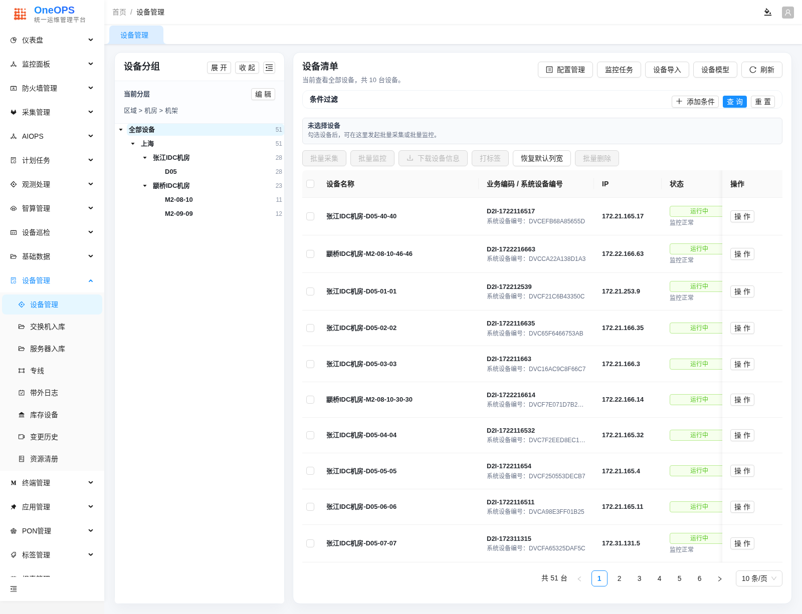
截图页面：设备管理（/device/device-v2-management）
状态：已覆盖；页面摘要：OneOPS 统一运维管理平台 仪表盘 监控面板 防火墙管理 采集管理 AIOPS 计划任务 观测处理 智算管理 设备巡检 基础数据 设备管理 设备管理 交换机入库 服务器入库 专线 带外日志 库存设备 变更历史 资源清册 终端管理 应用管理 PON管理 标签管理 报表管理 配置管理 服务管理 虚机管理 工单管理 告警管理 IPAM 运维管理 补丁管理 采集
TC-02 自动生成网络拓扑图（含二层拓扑）
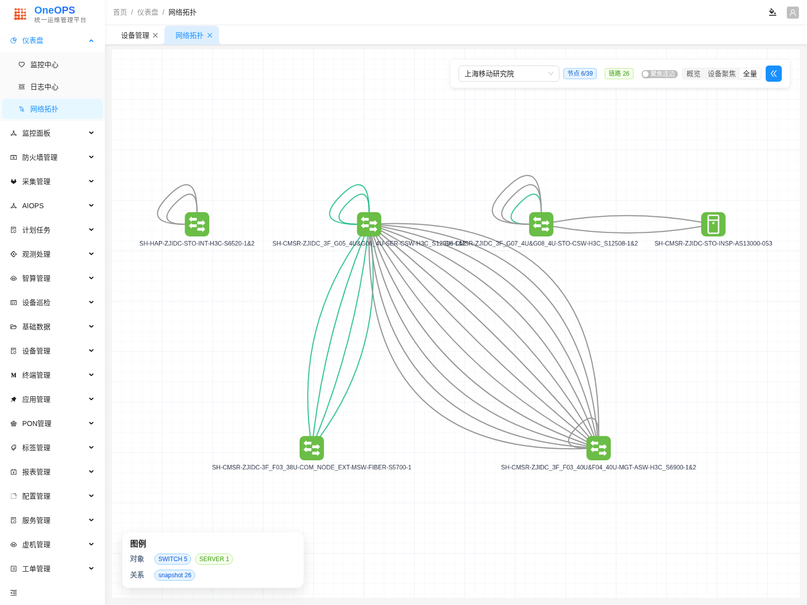
截图页面：网络拓扑（/dashboard/topology）
状态：已覆盖；页面摘要：OneOPS 统一运维管理平台 仪表盘 监控中心 日志中心 网络拓扑 监控面板 防火墙管理 采集管理 AIOPS 计划任务 观测处理 智算管理 设备巡检 基础数据 设备管理 终端管理 应用管理 PON管理 标签管理 报表管理 配置管理 服务管理 虚机管理 工单管理 告警管理 IPAM 运维管理 补丁管理 采集测试 系统管理 首页/ 仪表盘/ 网络拓扑 设备管
TC-03 多区域统一监控视图
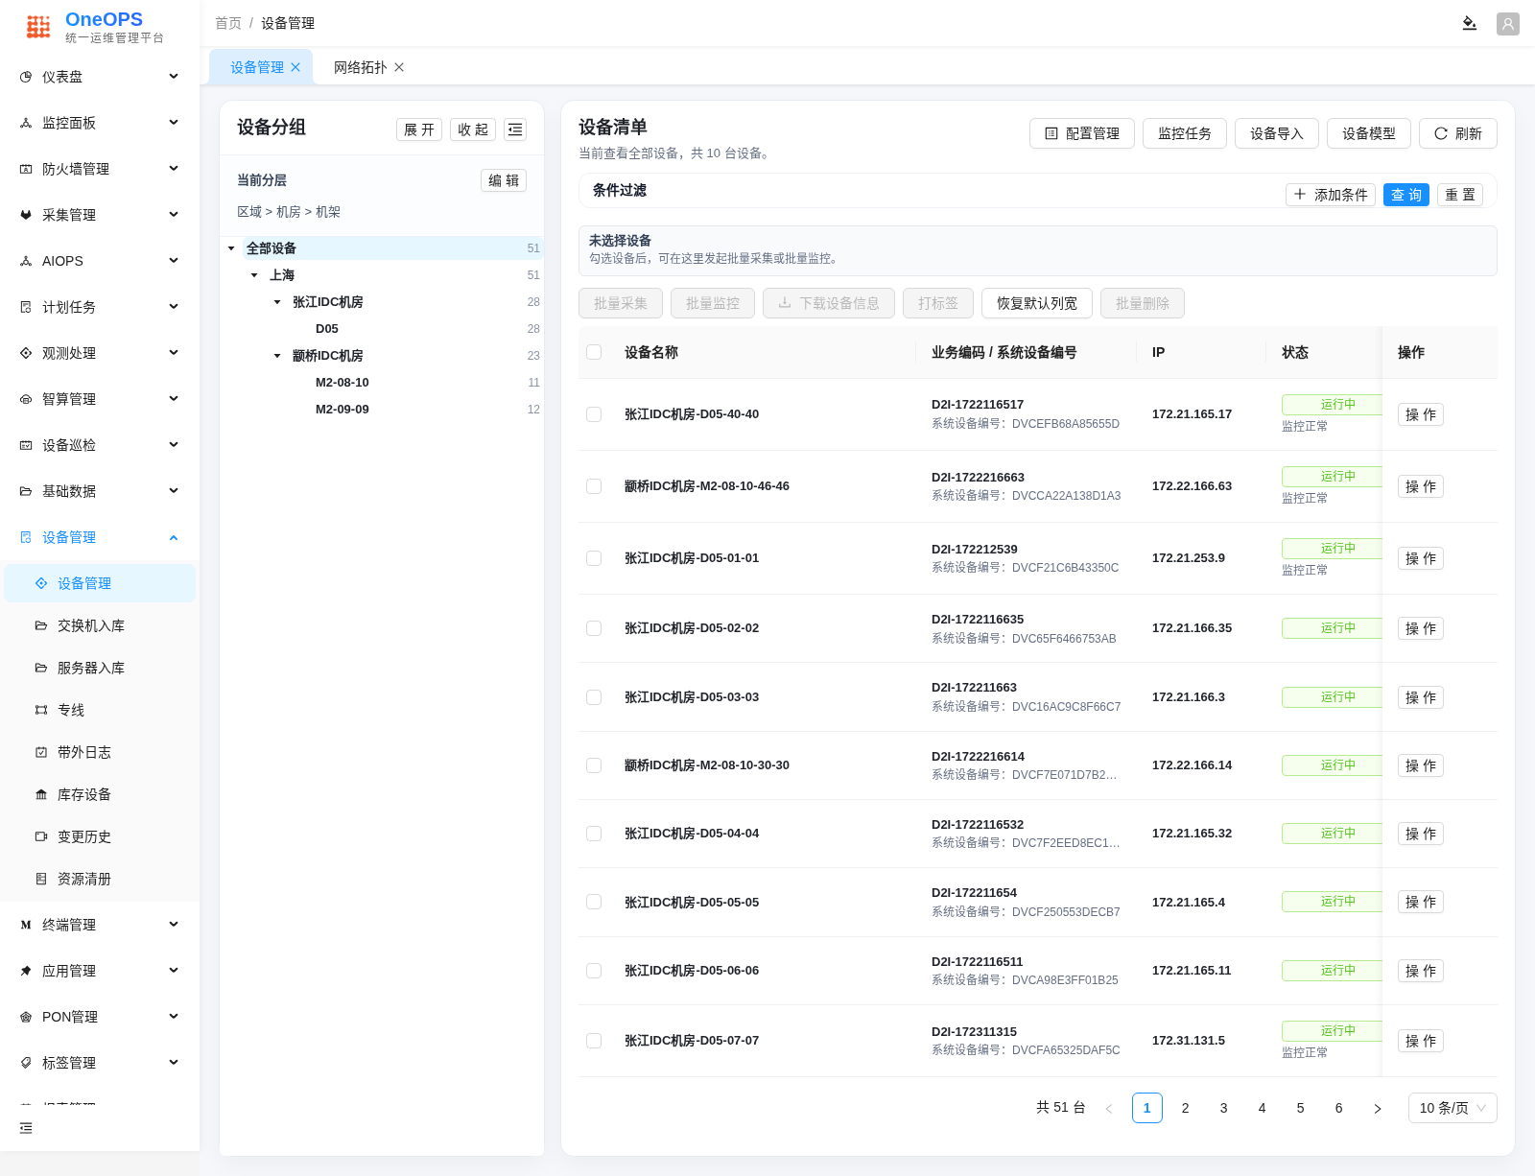
截图页面：设备管理（/device/device-v2-management）
状态：已覆盖；页面摘要：OneOPS 统一运维管理平台 仪表盘 监控面板 防火墙管理 采集管理 AIOPS 计划任务 观测处理 智算管理 设备巡检 基础数据 设备管理 设备管理 交换机入库 服务器入库 专线 带外日志 库存设备 变更历史 资源清册 终端管理 应用管理 PON管理 标签管理 报表管理 配置管理 服务管理 虚机管理 工单管理 告警管理 IPAM 运维管理 补丁管理 采集
TC-04 阈值告警触发与邮件推送
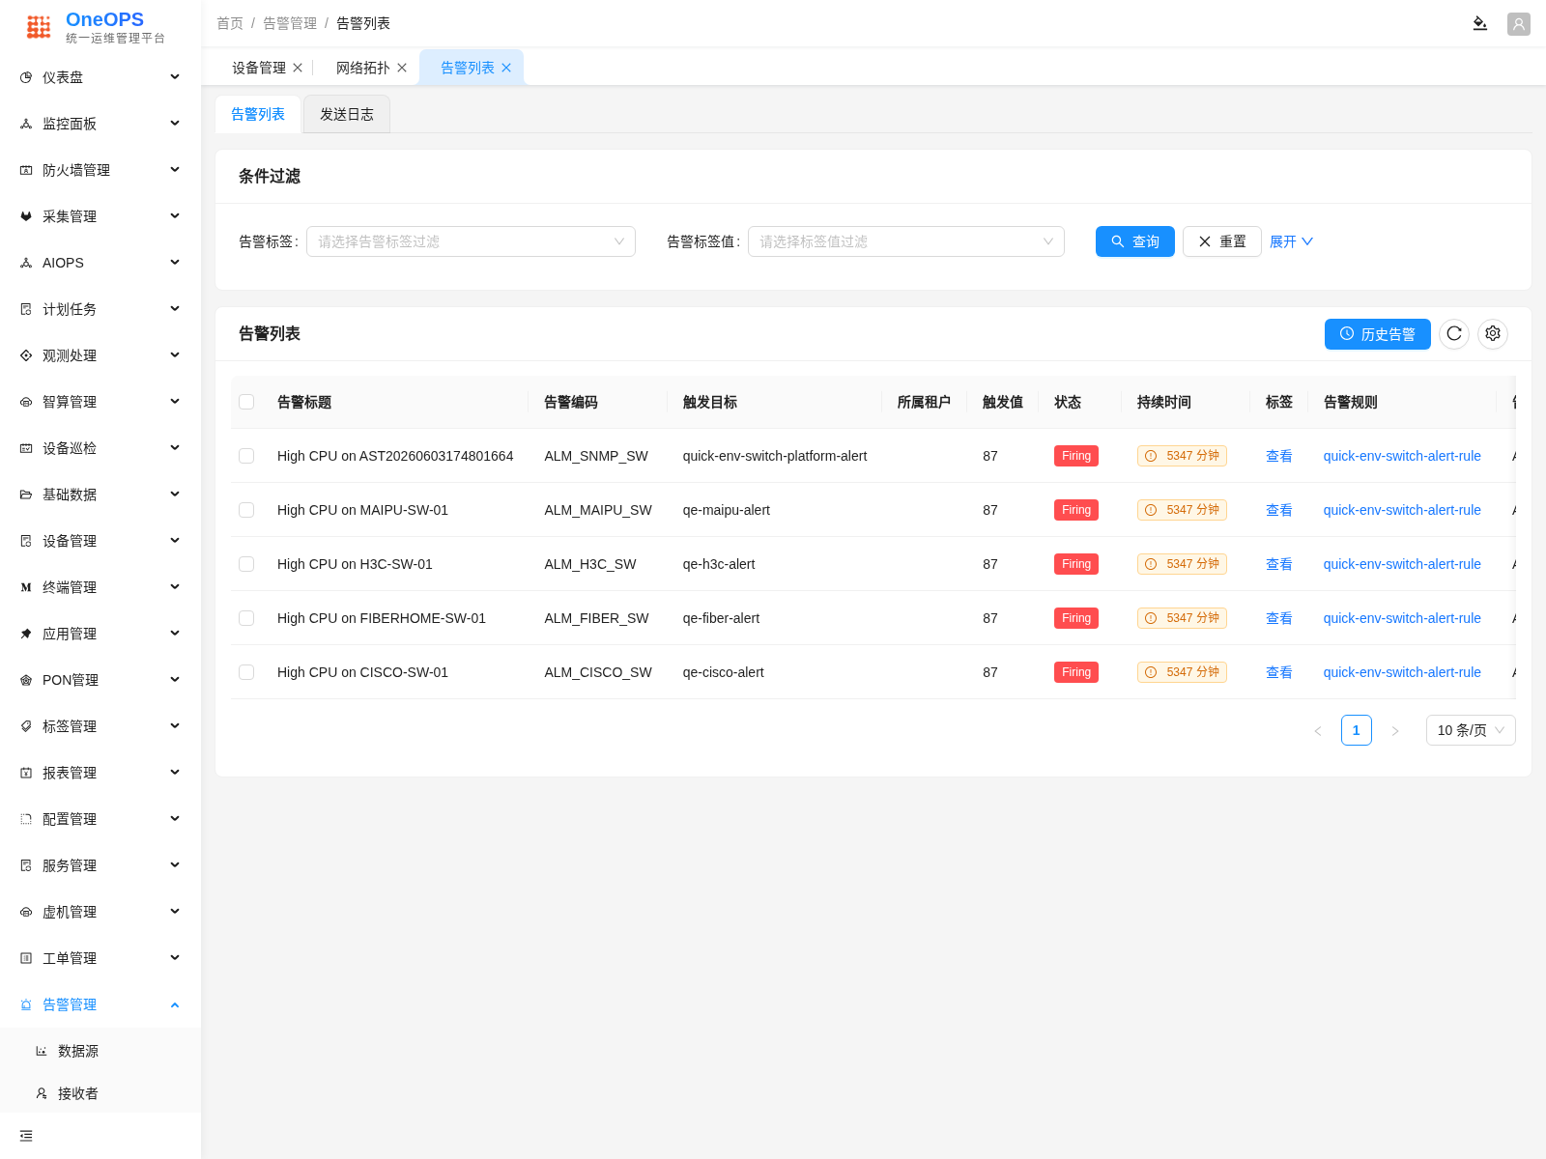
截图页面：告警列表（/alert/alarm）
状态：部分支持；页面摘要：OneOPS 统一运维管理平台 仪表盘 监控面板 防火墙管理 采集管理 AIOPS 计划任务 观测处理 智算管理 设备巡检 基础数据 设备管理 终端管理 应用管理 PON管理 标签管理 报表管理 配置管理 服务管理 虚机管理 工单管理 告警管理 数据源 接收者 接收组 维护组 告警规则 告警策略 告警抑制 告警列表 IPAM 运维管理 补丁管理 采集测试 系
TC-05 告警升级规则
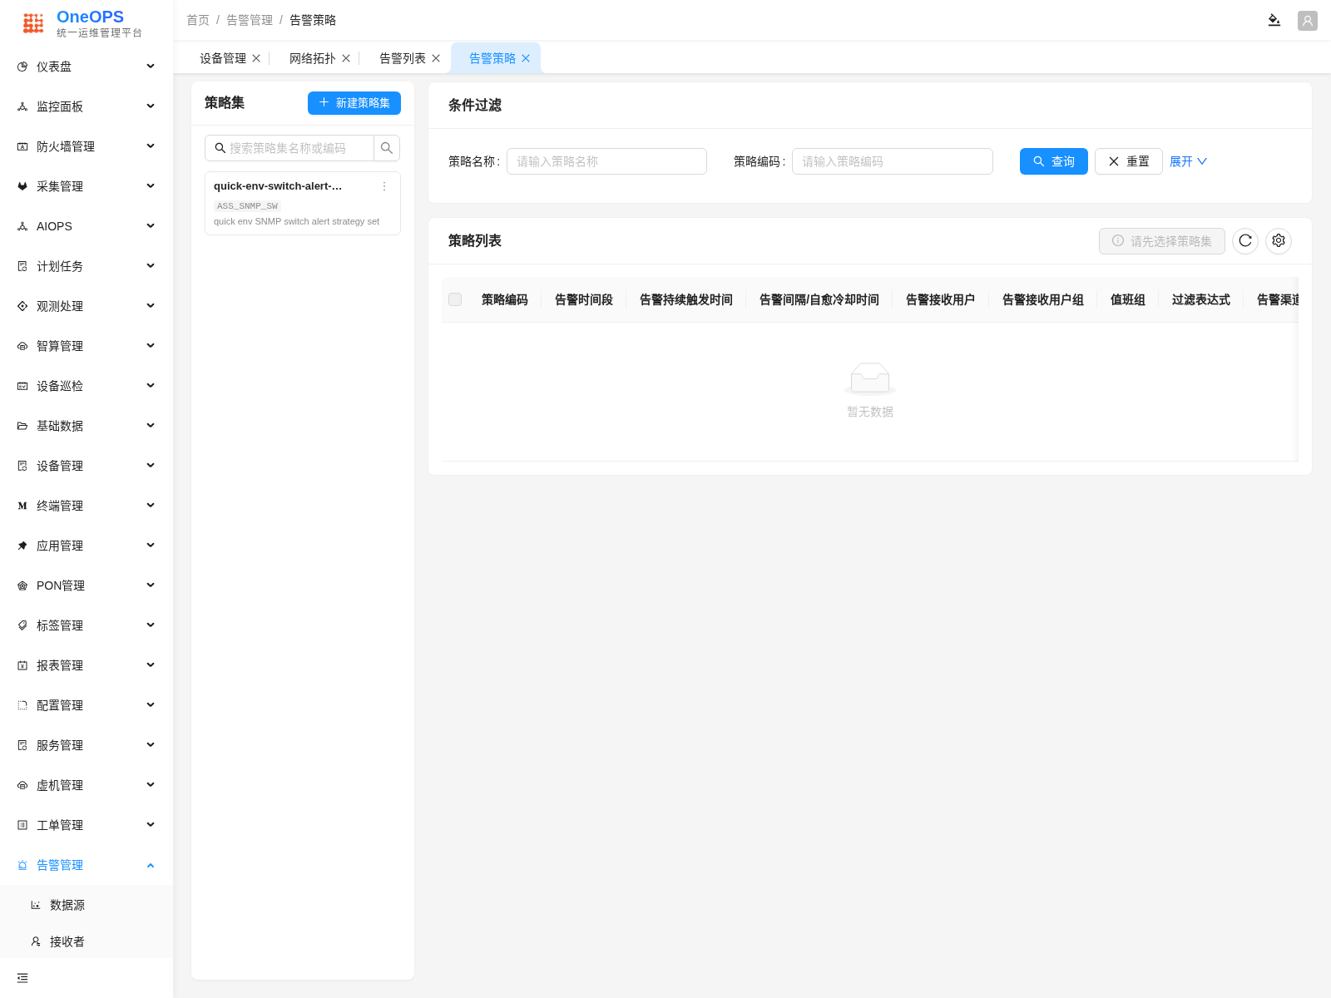
截图页面：告警策略（/alert/strategy）
状态：部分支持；页面摘要：OneOPS 统一运维管理平台 仪表盘 监控面板 防火墙管理 采集管理 AIOPS 计划任务 观测处理 智算管理 设备巡检 基础数据 设备管理 终端管理 应用管理 PON管理 标签管理 报表管理 配置管理 服务管理 虚机管理 工单管理 告警管理 数据源 接收者 接收组 维护组 告警规则 告警策略 告警抑制 告警列表 IPAM 运维管理 补丁管理 采集测试 系
TC-06 Linux服务器性能监控
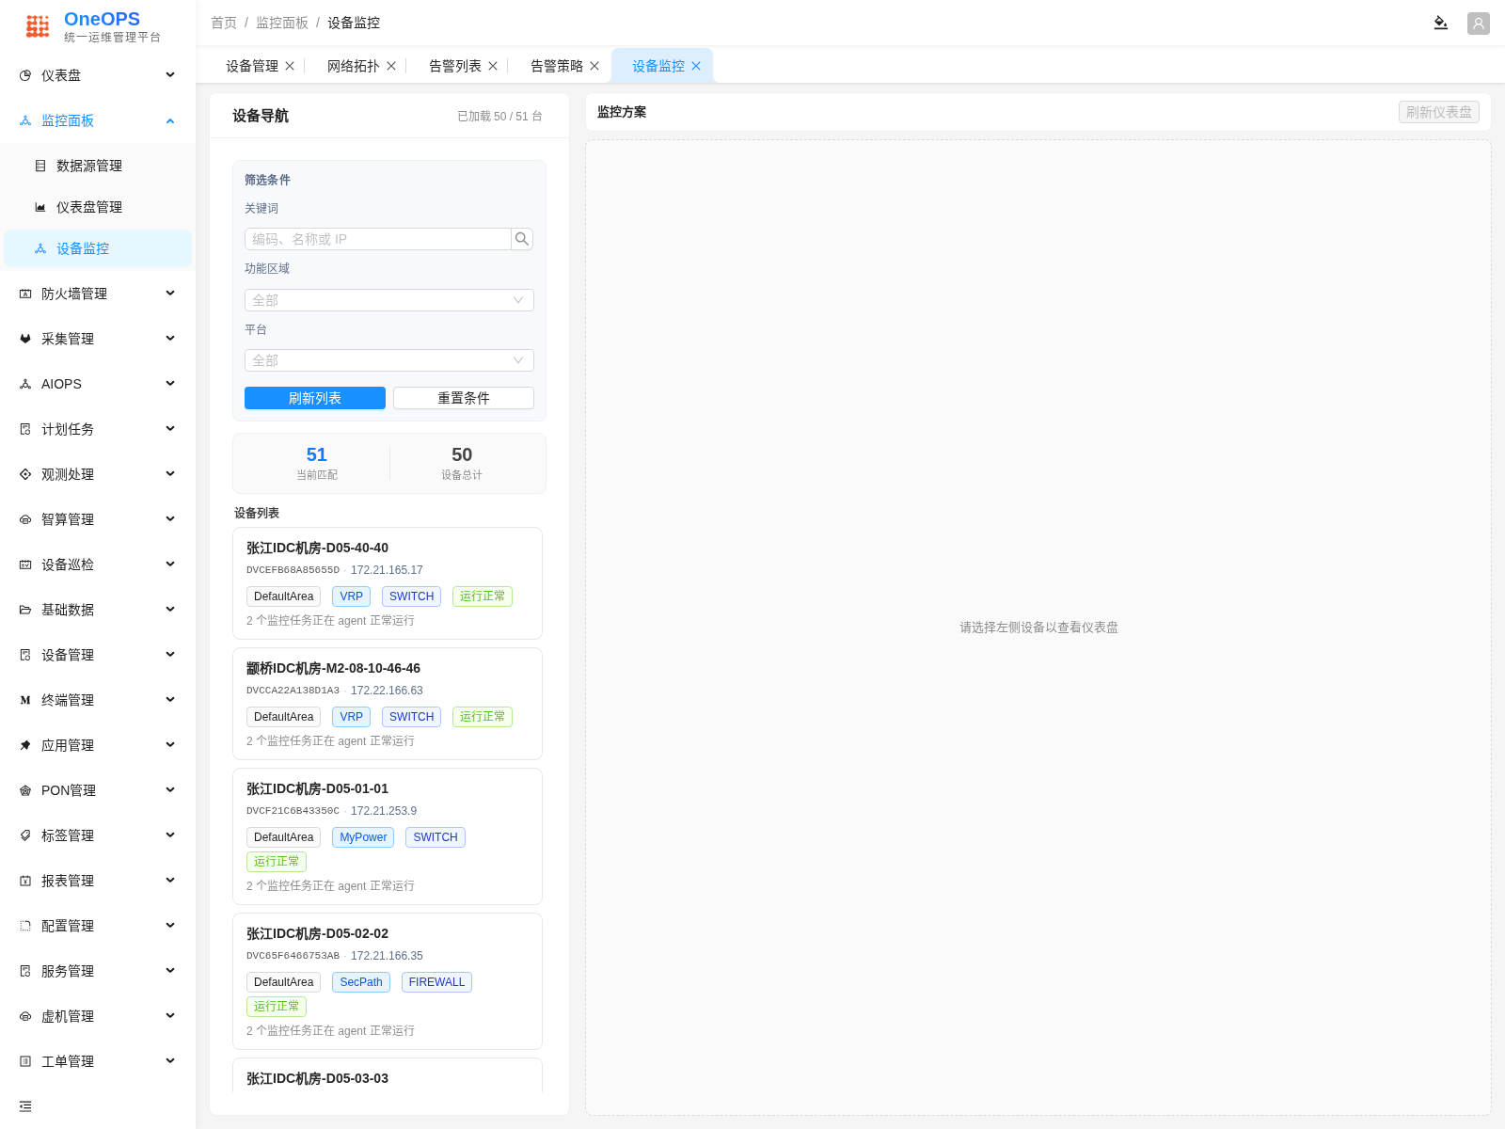
截图页面：设备监控（/monitor-panel/monitoring-center）
状态：部分支持；页面摘要：OneOPS 统一运维管理平台 仪表盘 监控面板 数据源管理 仪表盘管理 设备监控 防火墙管理 采集管理 AIOPS 计划任务 观测处理 智算管理 设备巡检 基础数据 设备管理 终端管理 应用管理 PON管理 标签管理 报表管理 配置管理 服务管理 虚机管理 工单管理 告警管理 IPAM 运维管理 补丁管理 采集测试 系统管理 首页/ 监控面板/ 设备监控
TC-07 Windows服务器性能监控

截图页面：设备监控（/monitor-panel/monitoring-center）
状态：部分支持；页面摘要：OneOPS 统一运维管理平台 仪表盘 监控面板 数据源管理 仪表盘管理 设备监控 防火墙管理 采集管理 AIOPS 计划任务 观测处理 智算管理 设备巡检 基础数据 设备管理 终端管理 应用管理 PON管理 标签管理 报表管理 配置管理 服务管理 虚机管理 工单管理 告警管理 IPAM 运维管理 补丁管理 采集测试 系统管理 首页/ 监控面板/ 设备监控
TC-08 VMware/Hyper-V监控
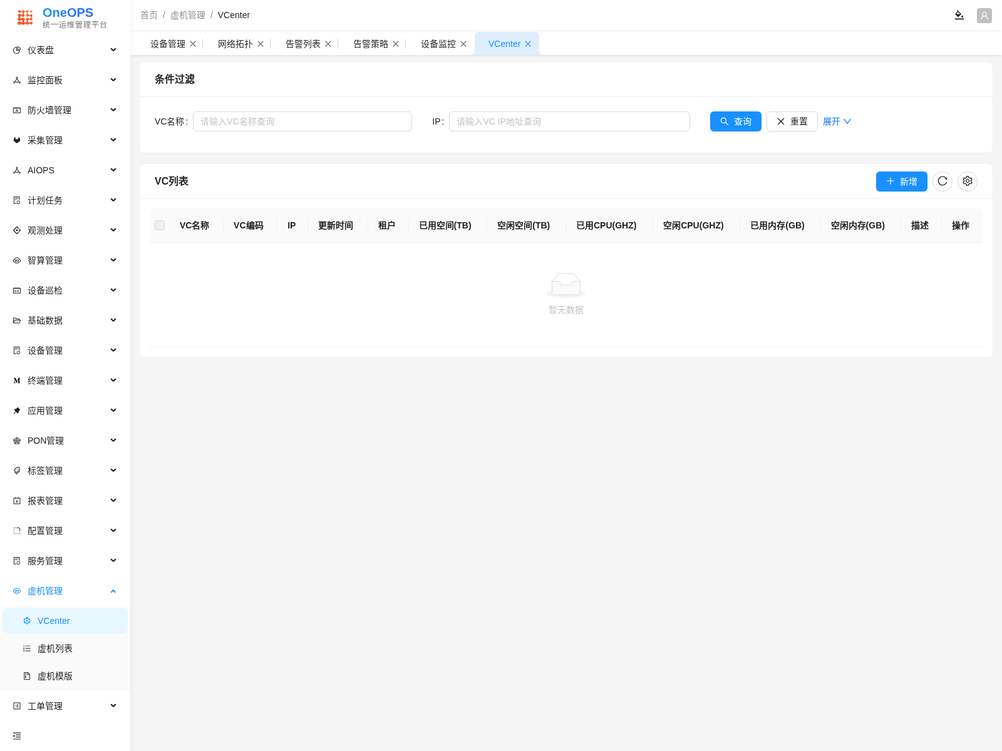
截图页面：VCenter（/vmware/virtualization_center）
状态：已覆盖；页面摘要：OneOPS 统一运维管理平台 仪表盘 监控面板 防火墙管理 采集管理 AIOPS 计划任务 观测处理 智算管理 设备巡检 基础数据 设备管理 终端管理 应用管理 PON管理 标签管理 报表管理 配置管理 服务管理 虚机管理 VCenter 虚机列表 虚机模版 工单管理 告警管理 IPAM 运维管理 补丁管理 采集测试 系统管理 首页/ 虚机管理/ VCen
TC-09 MySQL/Oracle监控
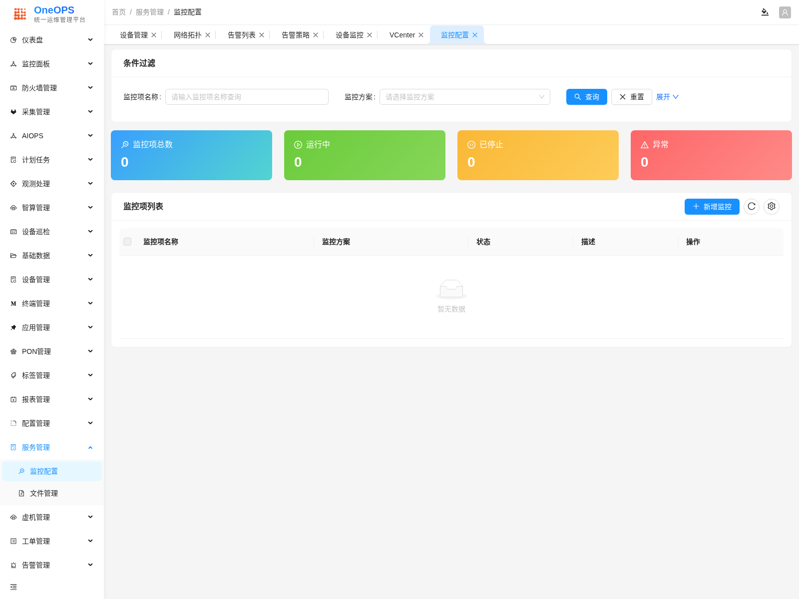
截图页面：监控配置（/monitor-config/list）
状态：待补齐；页面摘要：OneOPS 统一运维管理平台 仪表盘 监控面板 防火墙管理 采集管理 AIOPS 计划任务 观测处理 智算管理 设备巡检 基础数据 设备管理 终端管理 应用管理 PON管理 标签管理 报表管理 配置管理 服务管理 监控配置 文件管理 虚机管理 工单管理 告警管理 IPAM 运维管理 补丁管理 采集测试 系统管理 首页/ 服务管理/ 监控配置 设备管理 网络
TC-10 自定义报表导出
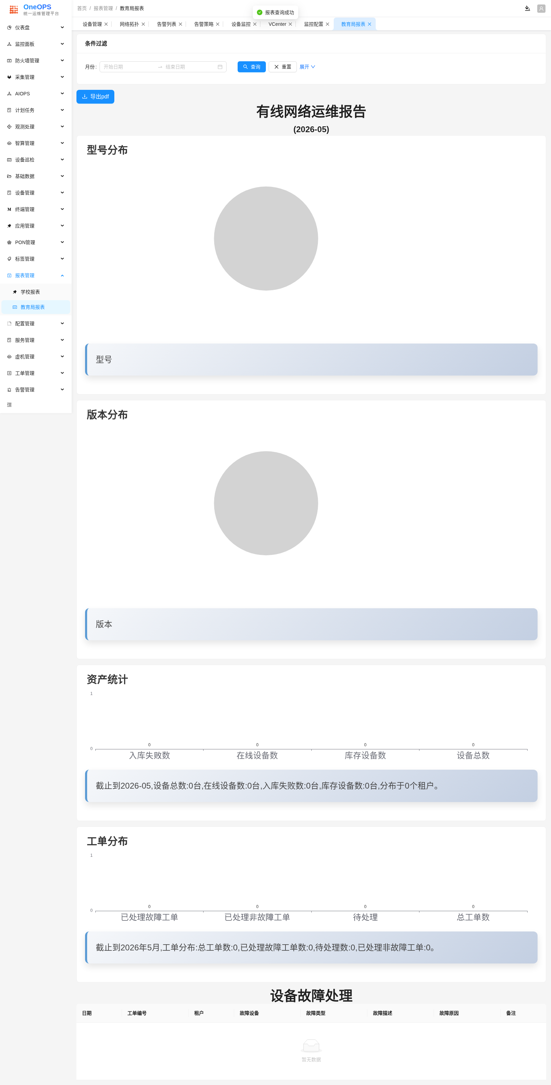
截图页面：教育局报表（/report/eduction）
状态：部分支持；页面摘要：OneOPS 统一运维管理平台 仪表盘 监控面板 防火墙管理 采集管理 AIOPS 计划任务 观测处理 智算管理 设备巡检 基础数据 设备管理 终端管理 应用管理 PON管理 标签管理 报表管理 学校报表 教育局报表 配置管理 服务管理 虚机管理 工单管理 告警管理 IPAM 运维管理 补丁管理 采集测试 系统管理 首页/ 报表管理/ 教育局报表 设备管理
TC-11 网络设备性能及接口监控
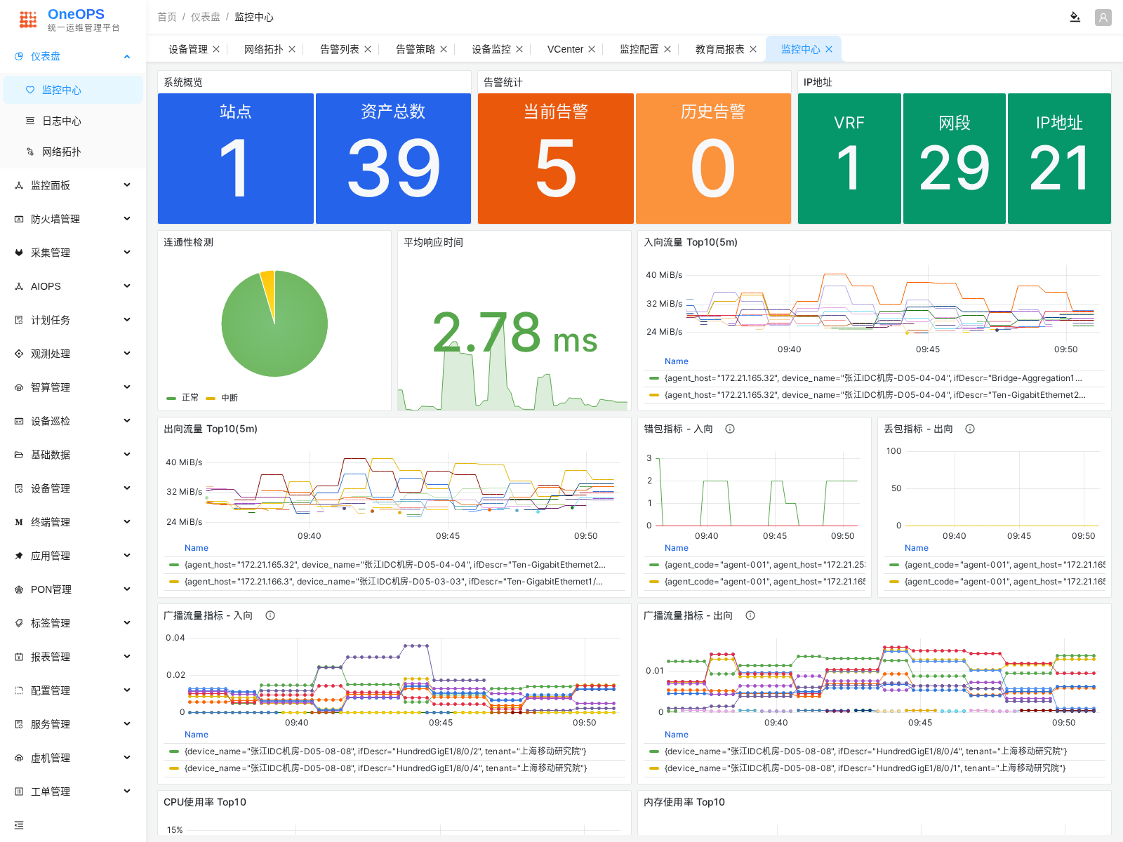
截图页面：监控中心（/dashboard/monitor）
状态：部分支持；页面摘要：OneOPS 统一运维管理平台 仪表盘 监控中心 日志中心 网络拓扑 监控面板 防火墙管理 采集管理 AIOPS 计划任务 观测处理 智算管理 设备巡检 基础数据 设备管理 终端管理 应用管理 PON管理 标签管理 报表管理 配置管理 服务管理 虚机管理 工单管理 告警管理 IPAM 运维管理 补丁管理 采集测试 系统管理 首页/ 仪表盘/ 监控中心 设备管
TC-12 网络会话、五元组等流量分析

截图页面：监控中心（近似入口）（/dashboard/monitor）
状态：待补齐；页面摘要：OneOPS 统一运维管理平台 仪表盘 监控中心 日志中心 网络拓扑 监控面板 防火墙管理 采集管理 AIOPS 计划任务 观测处理 智算管理 设备巡检 基础数据 设备管理 终端管理 应用管理 PON管理 标签管理 报表管理 配置管理 服务管理 虚机管理 工单管理 告警管理 IPAM 运维管理 补丁管理 采集测试 系统管理 首页/ 仪表盘/ 监控中心 设备管
TC-13 出口IP可用性及抖动监控
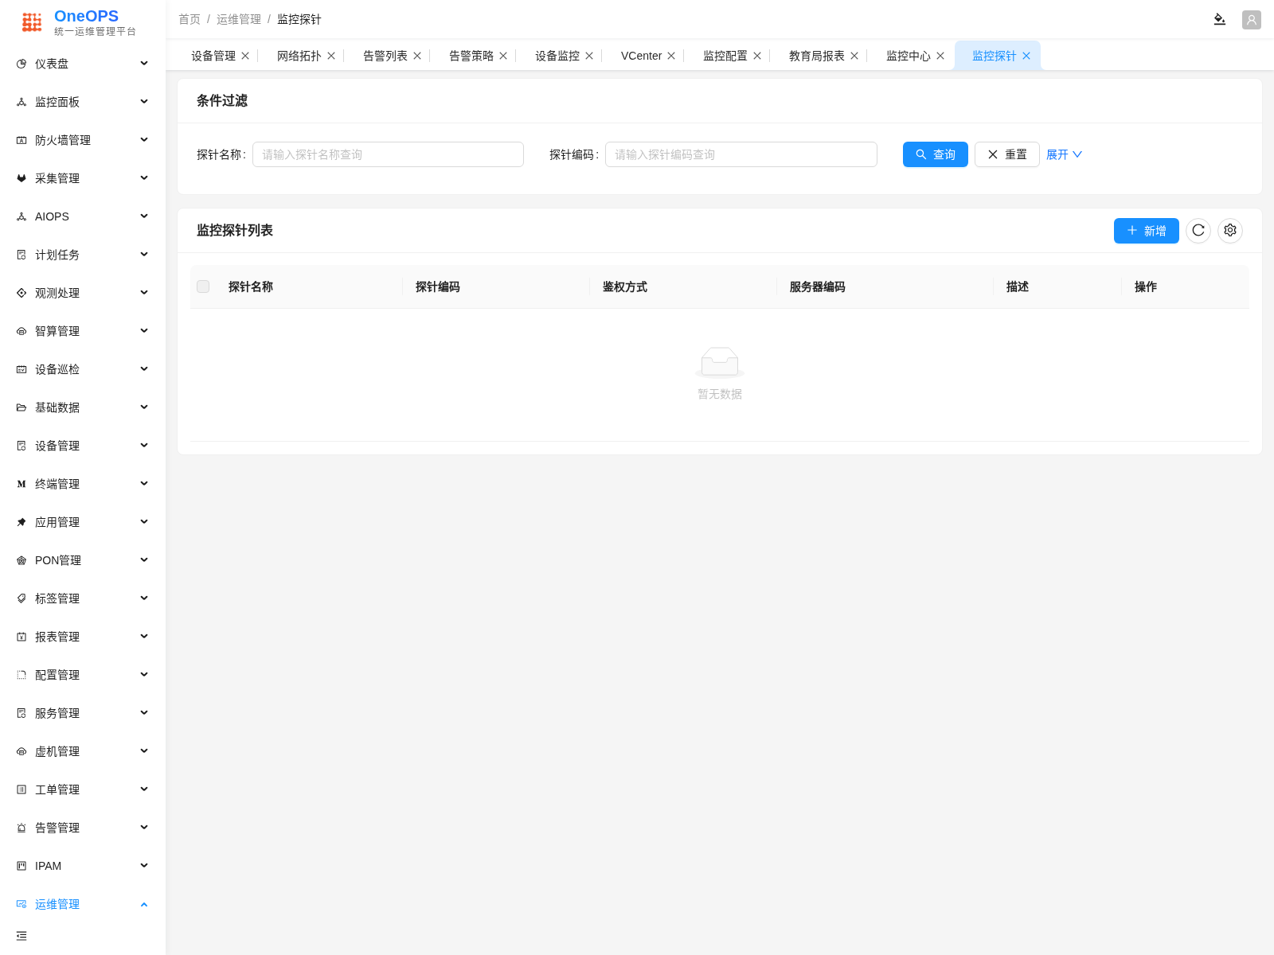
截图页面：监控探针（近似入口）（/maintenance/monitor_probe）
状态：待补齐；页面摘要：OneOPS 统一运维管理平台 仪表盘 监控面板 防火墙管理 采集管理 AIOPS 计划任务 观测处理 智算管理 设备巡检 基础数据 设备管理 终端管理 应用管理 PON管理 标签管理 报表管理 配置管理 服务管理 虚机管理 工单管理 告警管理 IPAM 运维管理 密码管理 配置备份 配置写入 场景应用 批量执行 状态快照 指标采集 监控探针 镜像管理 场景
TC-14 设备配置备份与变更检测
截图页面：配置管理（/device/config-management）
状态：已覆盖；页面摘要：OneOPS 统一运维管理平台 仪表盘 监控面板 防火墙管理 采集管理 AIOPS 计划任务 观测处理 智算管理 设备巡检 基础数据 设备管理 设备管理 交换机入库 服务器入库 专线 带外日志 库存设备 变更历史 资源清册 终端管理 应用管理 PON管理 标签管理 报表管理 配置管理 服务管理 虚机管理 工单管理 告警管理 IPAM 运维管理 补丁管理 采集
状态：已覆盖；页面摘要：OneOPS 统一运维管理平台 仪表盘 监控面板 防火墙管理 采集管理 AIOPS 计划任务 观测处理 智算管理 设备巡检 基础数据 设备管理 终端管理 应用管理 PON管理 标签管理 报表管理 配置管理 服务管理 虚机管理 工单管理 告警管理 IPAM 运维管理 密码管理 配置备份 配置写入 场景应用 批量执行 状态快照 指标采集 监控探针 镜像管理 场景
TC-15 机柜图/机房图展示验证
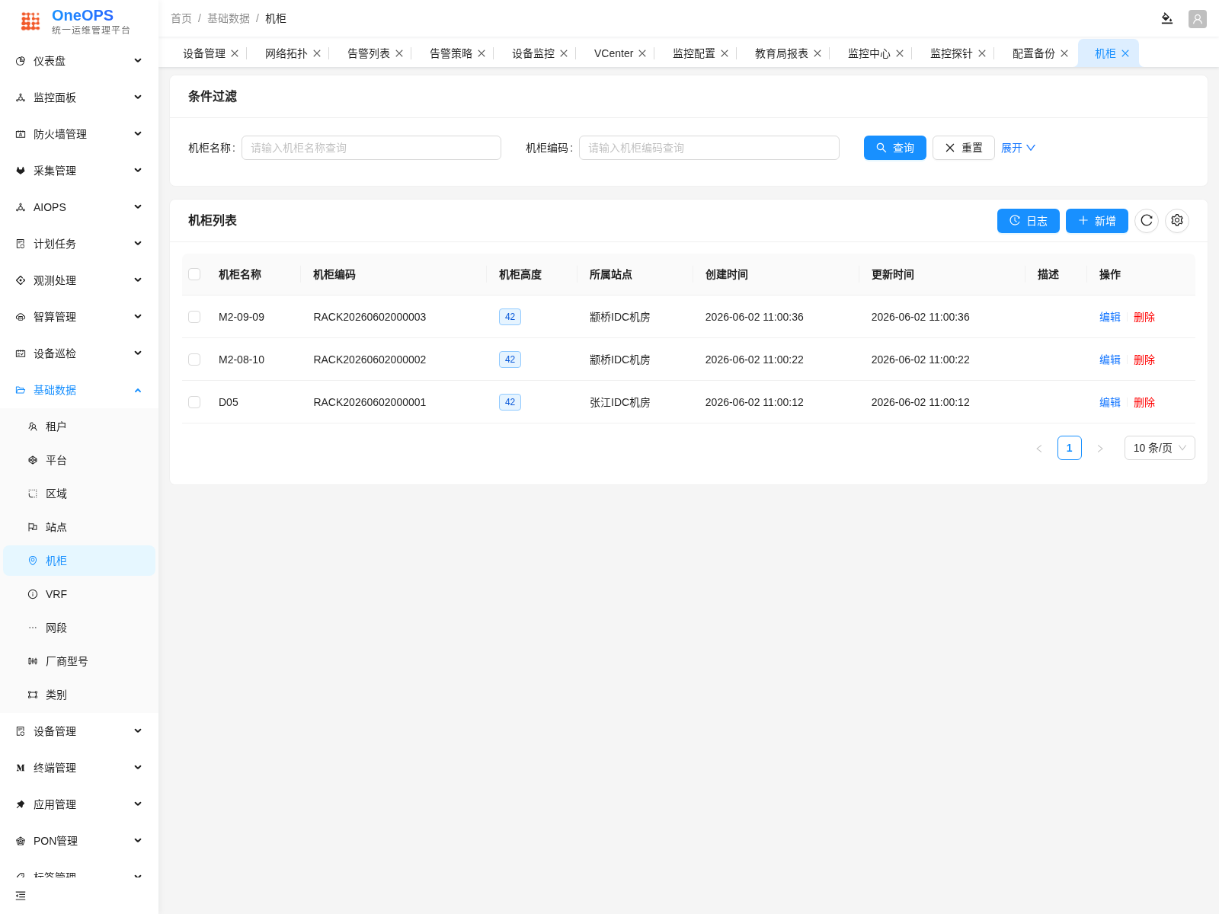
截图页面：机柜基础数据（近似入口）（/base/rack）
状态：待补齐；页面摘要：OneOPS 统一运维管理平台 仪表盘 监控面板 防火墙管理 采集管理 AIOPS 计划任务 观测处理 智算管理 设备巡检 基础数据 租户 平台 区域 站点 机柜 VRF 网段 厂商型号 类别 设备管理 终端管理 应用管理 PON管理 标签管理 报表管理 配置管理 服务管理 虚机管理 工单管理 告警管理 IPAM 运维管理 补丁管理 采集测试 系统管理 首页
E.4 结论摘要
从测试用例角度看，当前平台已经具备较直接前端证据的项主要包括：TC-01 设备发现结果页、TC-02 三层拓扑、TC-03 多区域统一视图、TC-08 虚拟化监控入口、TC-14 配置管理入口。其余项中，告警、主机监控、报表、网络设备性能已经具备较明确页面入口，但仍需现场联调完成闭环；数据库监控、流量分析、WAN IP 主动探测、机柜图/机房图仍需补齐更直接的前端或业务证据。

